Zykon-Innengewindeanker FZA 14x60 M8 I FZA 14x60 M8 I gvz ZYKONANKER

fischerwerke

Eigenschaften

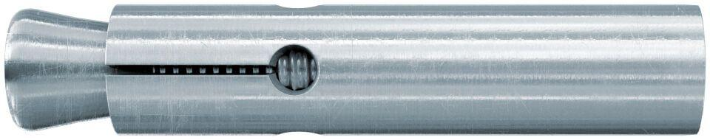

GTIN:

4006209607602

HAN:

060760

Art der Anker

Innengewindeanker

Oberfläche

galvanisch verzinkt

Werkstoff

Stahl

Länge (mm)

60,00

Durchmesser (mm)

14,00